Бланк выполнения лабораторной работы 2
Управление процессами при работе с ОС Windows

Цель работы: получение практических навыков управления процессами и самостоятельной работы с документацией команд.
План выполнения работы.
1. Выполните все задания лабораторной работы.
2. Предоставьте отчет по данной лабораторной работе.

Ход работы:
Задание 1. Работа с Диспетчером задач Windows.
- Запустите ОС Windows.
- Запустите диспетчер задач. Для этого воспользуйтесь одним из способов:
  - нажатием сочетания клавиш Ctrl+Alt+Del. При использовании данной команды не стоит пренебрегать последовательностью клавиш. Появится меню, в котором курсором следует выбрать пункт «Диспетчер задач»;
  - переводом курсора на область с показаниями системной даты и времени и нажатием правого клика, будет выведено меню, в котором следует выбрать «Диспетчер задач».
Будет выведено окно как на рис. 1.
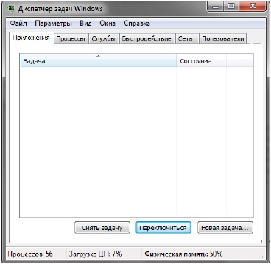
Рис. 1. Диспетчер задач Windows 7.
- Поработайте с основными вкладками диспетчера задач:
- Вкладка «Приложения» отображает список запущенных задач (программ) выполняющиеся в настоящий момент не в фоновом режиме, а также отображает их состояние. Также в данном окне можно снять задачу переключиться между задачами и запустить новую задачу при помощи соответствующих кнопок.
- Вкладка «Процессы» отображает список запущенных процессов, имя пользователя запустившего процесс, загрузку центрального процессора в процентном соотношении, а также объем памяти используемого для выполнения процесса.
- Вкладка «Службы» показывает, какие службы запущены на компьютере. Службы - приложения, автоматически запускаемые системой при запуске ОС Windows и выполняющиеся вне зависимости от статуса пользователя.
- Вкладка «Быстродействие» отображает в графическом режиме загрузку процессора, а также хронологию использования физической памяти компьютера.
- Вкладка «Сеть» отображает подключенные сетевые адаптеры, а также сетевую активность.
- Вкладка «Пользователи» отображает список подключенных пользователей.
- Потренируйтесь в завершении и повторном запуске процессов.
- Разберите мониторинг загрузки и использование памяти.
- Попытайтесь запустить новые процессы при помощи диспетчера, для этого можно использовать команды: cmd, msconfig.
- Оформите отчет по проделанной работе.

Задание 2. Командная строка Windows.
- Запустите командную строку в режиме Windows, для этого следует нажать:
(Пуск) > «Все программы» > «Стандартные» > «Командная строка»
- Поработайте выполнением основных команд работы с процессами: запуская, отслеживая и завершая процессы.
- В появившемся окне (рис. 2) наберите: cd\ - переход в корневой каталог;
cd windows – переход в каталог Windows.
dir - просмотр содержимого каталога.
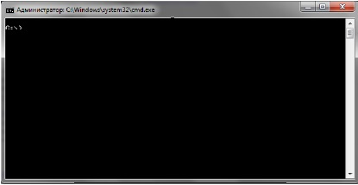
Рис. 2. Командная строка Windows
- Запустите программу «Блокнот»: C:\Windows > start notepad.exe.
- Отследите выполнение процесса: C:\Windows > tasklist.
- Завершите выполнение процесса: C:\Windows>taskkill/IM notepad.exe.
- Проделайте те же операции с текстовым редактором WordPad.
- Оформите отчет по проделанной работе.

Задание 3. Самостоятельное задание.
- Отследите выполнение процесса explorer.exe при помощи диспетчера задач и командной строки.
- Продемонстрируйте преподавателю завершение и повторный запуск процесса explorer.exe из:
  - диспетчера задач;
  - командной строки.
- Подготовьте отчет по проделанной работе.

Содержание отчета:
- Название и цель работы.
- Краткое теоретическое описание.
- Результаты выполнения работы, выводы.

